DYSTOPIA
- Porteur du projet : PAPAZIAN Sévan
- Date : 2019/2020
- Objet :Réalisation d'une experience VR
- Titre :Dystopia ( plantasia + pikance )
- Edition: dystopia.pdf

Intention :
Dystopia est une expérience en réalité virtuelle permettant d’évoluer dans deux projections dystopique c’est deux « futurs » sont des potentialités qui émerge de nos choix face à la crise écologique.
-Piquance vol.1 est une dystopie qui se déroule en l’an 3000 dans laquelle la société de consommation à menée à sa perte la terre. Dans ce monde la couche d’ozone n’existe plus et le dérèglement climatique engendré par sa disparition a fait de notre planète un monde de feu et de lave. Cependant force de la faculté d’adaptation l’Homme a évoluer force de ces capabilités humaines qu’il met tout les jours au service de sa survie le principe d’entropie a disparu chez lui il est maintenant un être de fusion. Des piques lui on poussés sur le corps en reaction à son environnement qui lui est hostile.
-Plantasia se déroule en l’an 2300 une époque dans laquelle la société de consommation et ses dérives ont fait prendre conscience aux Humains de l’urgence écologique. Le déclenchement de cette soudaine prise de conscience est l’apparition d’une mystérieuse comète verte dotée d’une force régénératrice verte sans précédent elle donna une seconde chance à la terre. Trois étape suffire à régénérer la terre, ces trois actes sont les fondements meme de la religion Plantasia et des dogmes alors instaurés dans le but de protéger la nature. C’est ainsi que l’Humanité se mit a vénérer le vert et la nature comme une religion forte de ses erreurs passées.
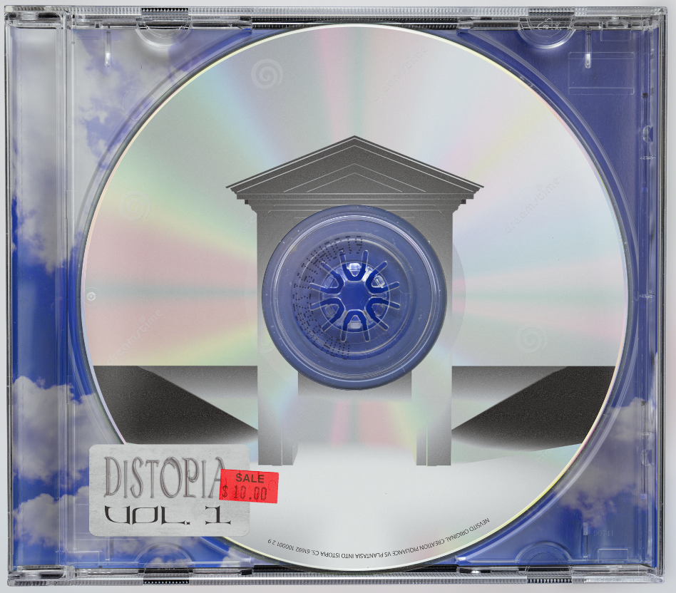
Avec quels outils ?
https://www.blender.org/ https://www.vive.com/fr/
HTC Vive est un casque de réalité virtuelle, né d'une collaboration entre HTC et Valve Corporation, sorti commercialement le 5 avril 20163. Dans ce partenariat HTC semble se présenter comme le créateur « hardware » et Valve comme un fournisseur de contenu « software » (Steam VR, OpenVR SDK), bien que ce dernier ait aussi conçu certaines technologies du casque comme la technologie lighthouse4.
Blender est un logiciel libre et gratuit de modélisation, d’animation par ordinateur et de rendu en 3D, créé en 1995. Il est actuellement développé par la Fondation Blender.
Il propose des fonctions avancées de modélisation (dont la sculpture 3D, le texturage et dépliage UV, etc), d’animation 3D (rigging, blend shapes), et de rendu (sur GPU comme sur CPU). Il gère aussi le montage vidéo non linéaire, la composition, la création nodale de matériaux, la création d’applications 3D interactives ou de jeux vidéo grâce à son moteur de jeu intégré (le Blender Game Engine), ainsi que diverses simulations physiques telles que les particules, les corps rigides, les corps souples et les fluides.
Tilt Brush est une application de peinture artistique sur PC développée par Google. C'est une application à la première personne de création d’œuvre dans un volume en 3D en réalité virtuelle. L'application immerge l'artiste dans un environnement à 360° où ses actions se font réellement autour de lui. L'utilisateur interagit à l'aide de contrôleurs (spécifique au HTC Vive), le contrôleur droit sert à dessiner, le gauche sert de palette (d'outils), l'application fonctionne aussi avec un clavier et une souris1. Le rendu des actions de l'utilisateur se fait grâce à des calculs du rendu multi-dimensionnel2. L'application est sorti dans sa version finale (Release) le 4 avril 2016 en même temps que le HTC Vive3,4. elle permet de manipuler des éléments 3D dans un environnement 3D5.
Blender m'a permis de construire ces deux dystopie en 3D puis grace au HTC vive et Tilt brush J'ai pu en faire une experience de réalité virtuelle dans laquelle l'utilisateur peut se déplacer et interagir avec son environnement
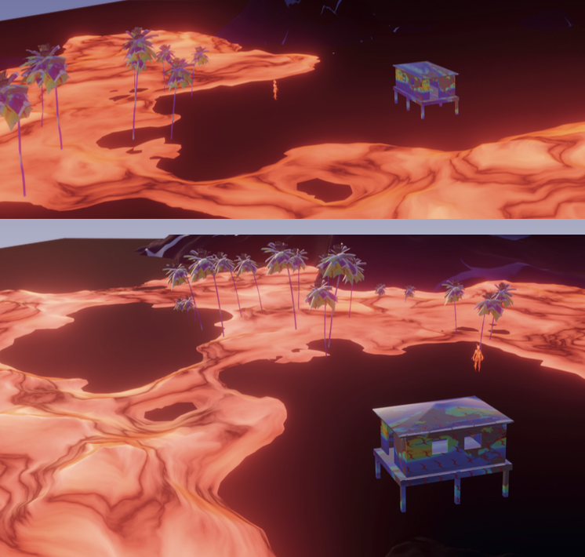
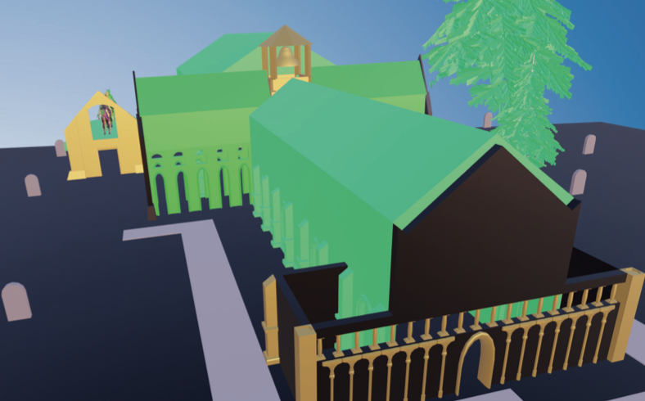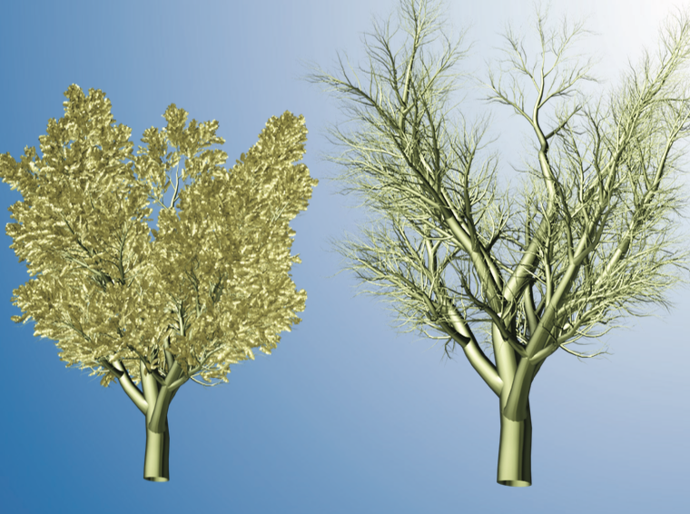

Limites :
Une des limites de cette experimentation est le fait que l'import de fichier 3D dans tilt brush soit réduit menant a une perte de la majorité dès matériaux et donc une perte de réalisme c'est pourquoi dans la continuité de cette experience et dans l'optique de mon macro projet je vais privilégié la construction d'un univers via Unity qui synergise mieux avec l'outils VR

